https://kisadalga.net/haber/gundem/devali-vekilden-dervisogluna-gorgusuzluk-tepkisi-113829

DEVA’lı vekilden Dervişoğlu’na: Bu ne görgüsüzlük

DEVA Parti'li Rızvanoğlu, sosyal medya hesabından yayınladığı görüntülerle ilgili İYİ Parti Genel Başkanı Musavvat Dervişoğlu’un “Görgösüzlük yapmakla” suçladı.
Kısa Dalga- İYİ Parti Genel Başkanı Musavvat Dervişoğlu’un çarşamba günü grup toplantısına giderken TBMM kampüsü içinde çakarlı araç kullanılmasına tepki geldi.

DEVA Partisi İstanbul Milletvekili Evrim Rızvanoğlu sosyal medya hesabından tepki gösterdi.

Evrim Rızvanoğlu, şu mesajı paylaştı:

“TBMM girişlerinde "Meclis içerisinde Çakar kullanmayın" diye uyarı var!!!
Sayın Dervişoğlu,
Bu ne GÖRGÜSÜZLÜK!!
Gösterisi yapmak için mi Meclis'e giriyorsunuz!
Yoksa siyaset yapmak için mi!!!
Kurallara uyun!!
Bu davranışınızla Meclis atmosferini psikolojik olarak terörize ediyorsunuz !!!
Buna hakkınız yok!
Sayın Numan Kurtulmuş bu konuda bir uyarı yapalım lütfen”

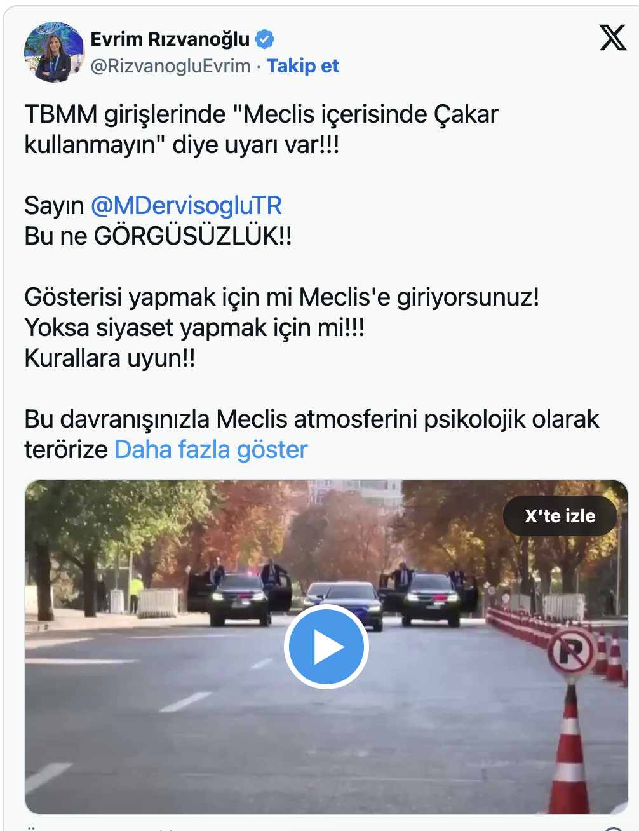
TBMM’de bu türden görüntüler uzun süredir milletvekillerini rahatsız ediyor. Özellikle AKP grup toplantısının yapıldığı günlerde çok sayıda silahlı korumanın TBMM içinde bulunması ve milletvekillerinin bile belirli bölgelere girişlerinin yasaklanması vekillerin tepkisini çekiyor.

(İbrahim Gündüz)

